De dolor a valor: cómo la digitalización eficiente está cambiando el paradigma en el Business Travel

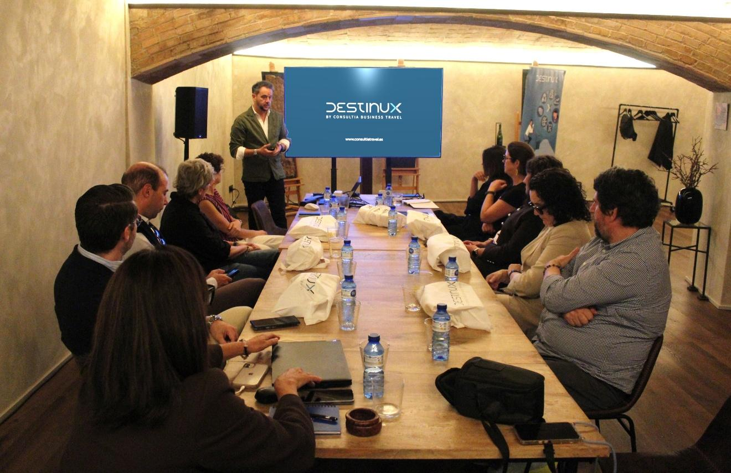
Encuentro exclusivo celebrado en Juvé & Camps el pasado jueves 21 de mayo

Madrid, 27 de mayo de 2026.- Consultia Business Travel impulsa un modelo de gestión del viaje corporativo orientado a la eficiencia, con el lanzamiento de la campaña «¿Viajes de trabajo grises o Destinux?», que pone el foco en las ineficiencias de los modelos tradicionales de gestión del viaje corporativo, caracterizados por la fragmentación, la falta de visibilidad y la baja capacidad de control. Frente a ello, Consultia plantea un modelo basado en la digitalización de procesos, la integración de proveedores en un único entorno y la trazabilidad completa del gasto a través de Destinux, su solución end to end de control de gestión que incluye auto reserva, facturación, reporting, seguridad y todo ello en tiempo real.

En este contexto, la industria del viaje corporativo respalda un modelo de digitalización eficiente para el business travel con Destinux, la solución de Consultia Business Travel, basada en la integración tecnológica, el control y la eficiencia operativa. Así lo avalan, entre otros, algunos de los principales actores de la industria como Iberia, Enterprise, Meliá, Air France/KLM/Delta, Cathay Pacific, Sixt, Iryo y Qatar Airways.

Como parte de esta hoja de ruta, la compañía ha creado junto a sus principales partners una serie de encuentros exclusivos en Madrid, Barcelona, Valencia, Sevilla y Bilbao, dirigidos a analizar la transformación del sector y el papel de la tecnología en este proceso, tal y como se puso de relieve en el evento que tuvo lugar en las históricas y espectaculares instalaciones de Juvé & Camps en Sant Sadurní d’Anoia (Barcelona).

En palabras de Ignacio González, director general de Consultia Business Travel, “las empresas ya no se conforman con soluciones fragmentadas. Necesitan soluciones únicas capaces de ofrecer un control de gestión eficiente que elimine costes ocultos, mejore la experiencia del usuario y permita tomar decisiones correctas basadas en datos en tiempo real. Esa evolución exige no solo innovación tecnológica, sino también una visión compartida con partners líderes que ayuden a construir el futuro del viaje corporativo”.

Uno de los hitos clave será además la celebración de Destinux Day en Madrid el próximo 18 de junio, una de las principales citas de la innovación en Business Travel que contará con la participación de Marc Vidal, analista económico y divulgador tecnológico, reforzando así la dimensión estratégica de una campaña concebida para generar reflexión, liderazgo sectorial y debate sobre el futuro empresarial, tecnológico y operativo del viaje de negocios.

Sobre Consultia Business Travel

Consultia Business Travel® es una compañía española especialista en la gestión integral de los viajes de negocios (Travel Management Company). Gracias a Destinux®, su solución global diferenciada basada en un software en la nube con un servicio de asesoramiento personalizado (Personal Travel Assistant), ofrece una solución integral para la gestión de los viajes de empresa. Además, Destinux es el primer SaaS del sector Business Travel en obtener la certificación ISO 27001, respaldando el compromiso con los más altos estándares de seguridad en la protección de datos personales.
La compañía, de capital español y fundada en 2010, cuenta actualmente con sedes en España y Portugal y presencia en 14 países. Consultia ha integrado en su potente sistema de gestión cerca de 3 millones de hoteles, 600.000 apartamentos, más de 600 compañías aéreas, 27 compañías de alquiler de coches distribuidas por todo el mundo, traslados privados en más de 160 países, trenes, barcos, taxis y VTC en más de 90 estados, lo que permite una conectividad online y eficiencia que destacan en el mercado de viajes de empresa.
CONTACTO
Actitud de Comunicación
Carlota Ramos
carlota.ramos@actitud.es
Teléfono: 913022860

